名前
跳び箱運動 学習カード

のり

／ | 今日のめあて |  |  |  | できたの基準→ 友達に見て書いてもらおう！
 | めあて①  かっこいいを増やそう！ | 技 | 段 | ふみきり  ㎝ | 友達のサイン① | ② | ③
 |  | 技 | 段 | ふみきり  ㎝ | ① | ② | ③
 | めあて②  できたを  増やそう！ | 技 | 段 | ピタッと二秒ができたら  系統表にシールを貼りましょう！
 |  | 技 | 段

振り返り・次のめあて
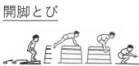
書き込みコーナー
技のコツをメモしたり、
友達からできていないところを
書き込んでもらったりしましょう！
開きゃくとび

図

かかえこみとび
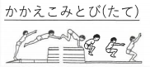

図

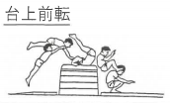
台上前転

図

